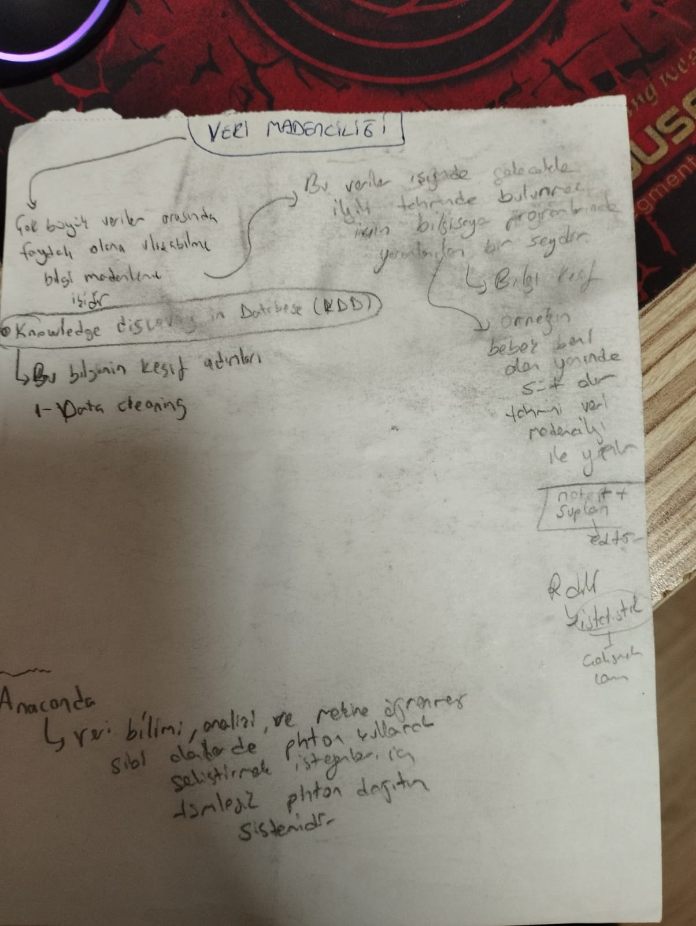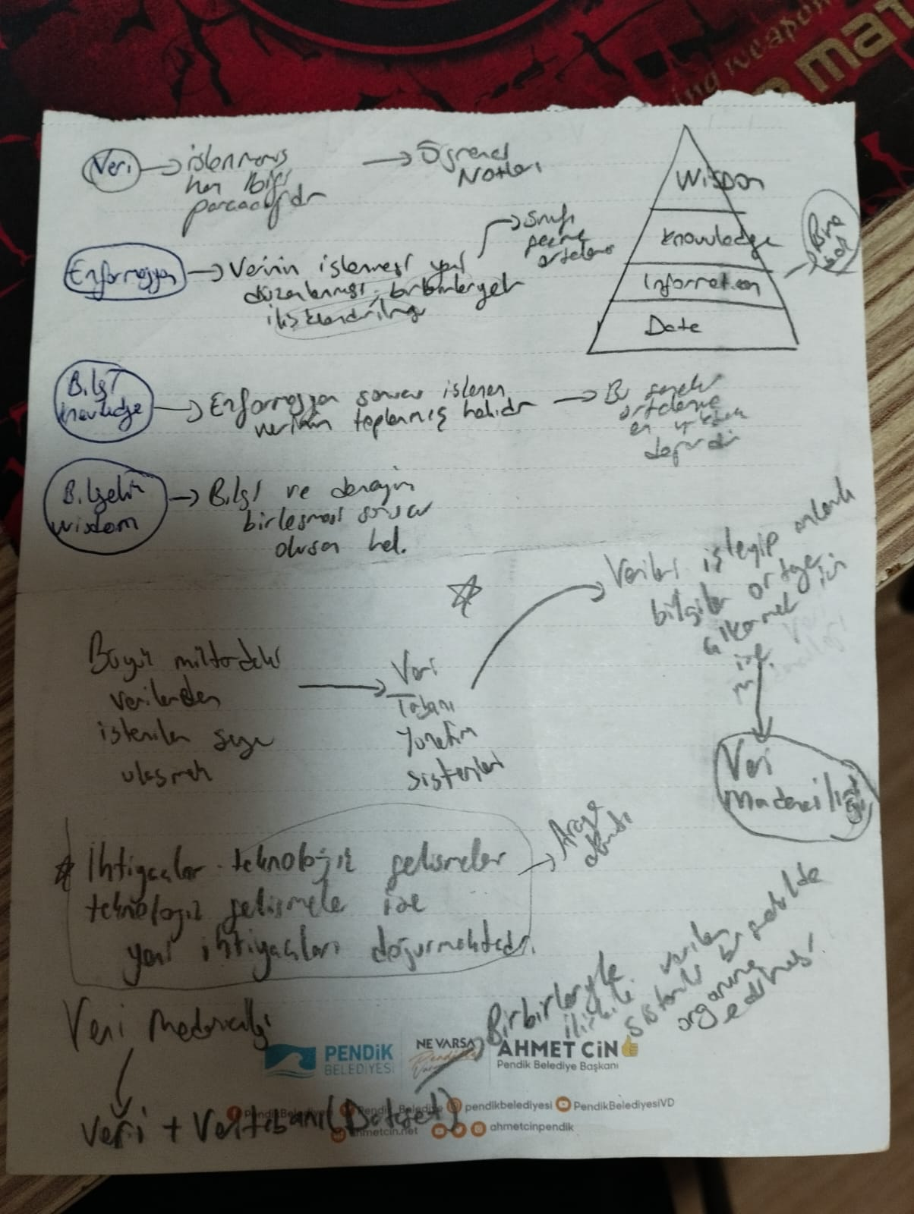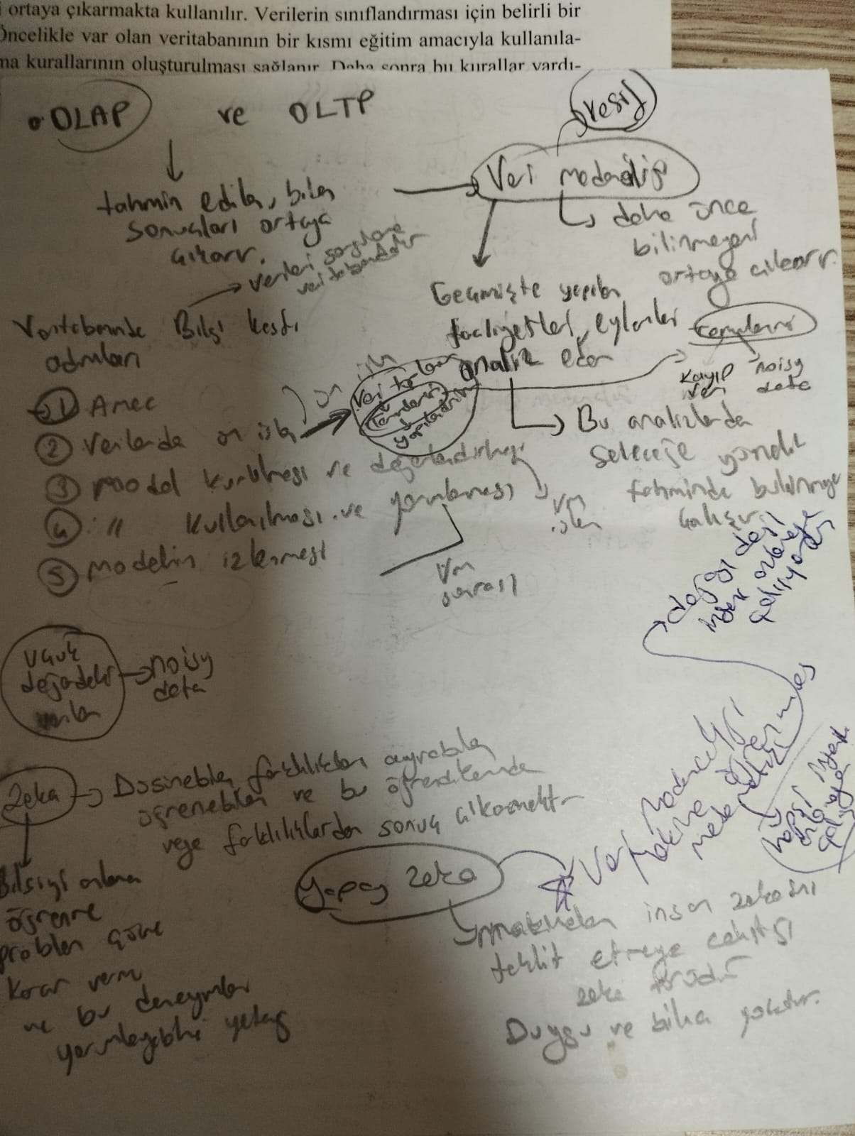

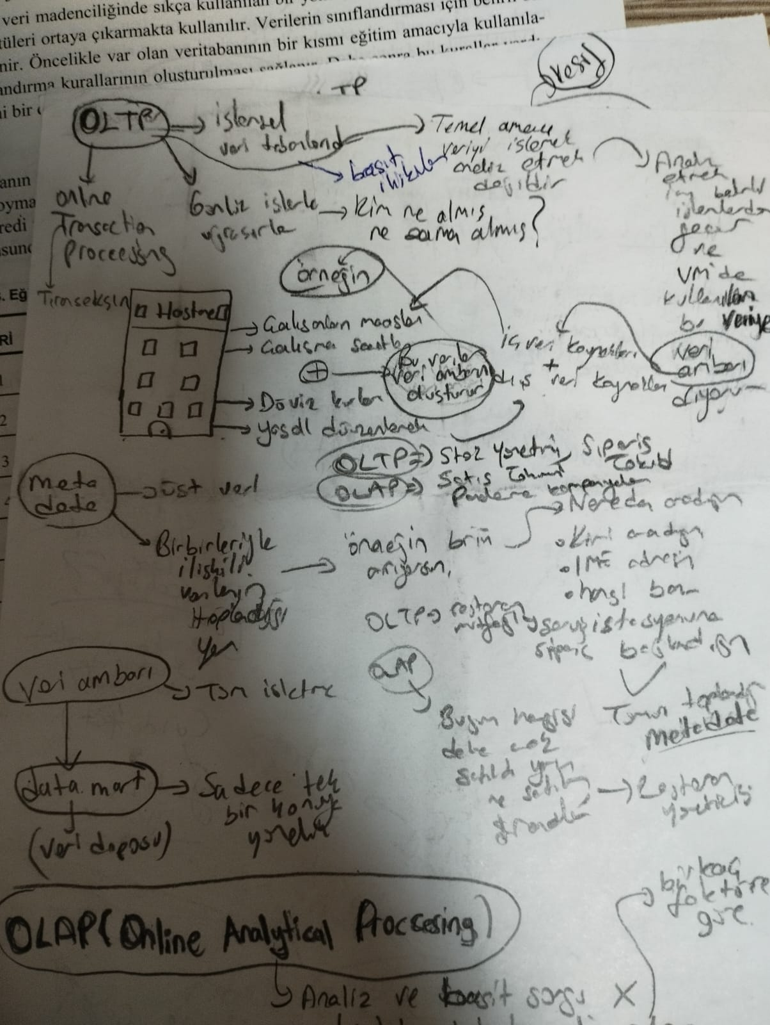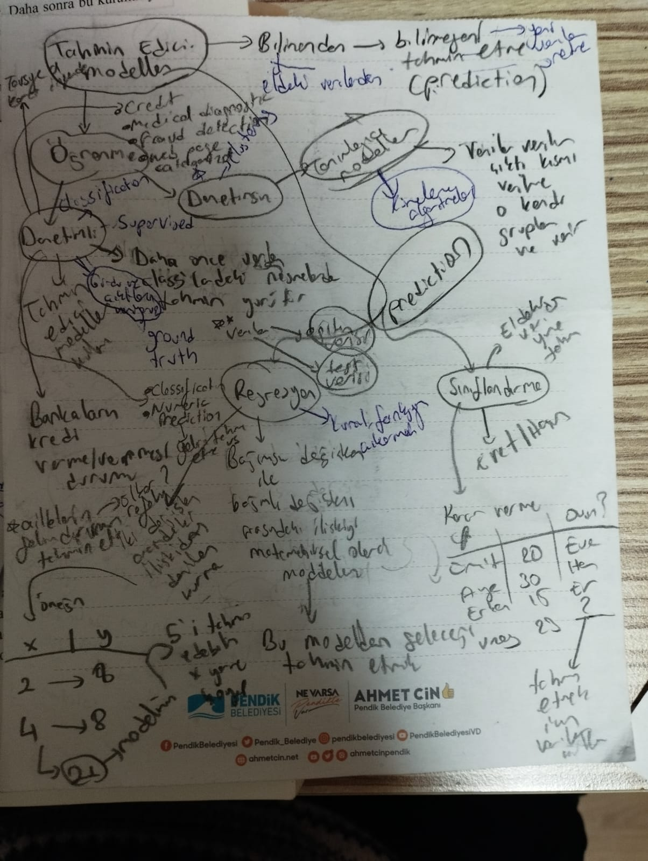

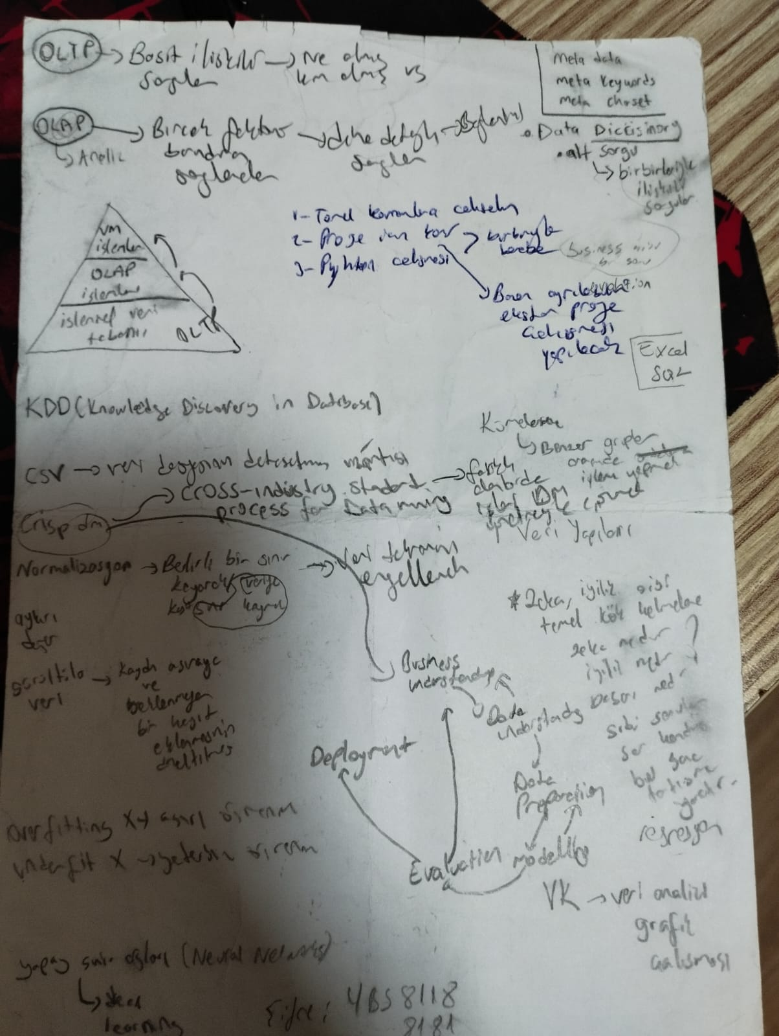

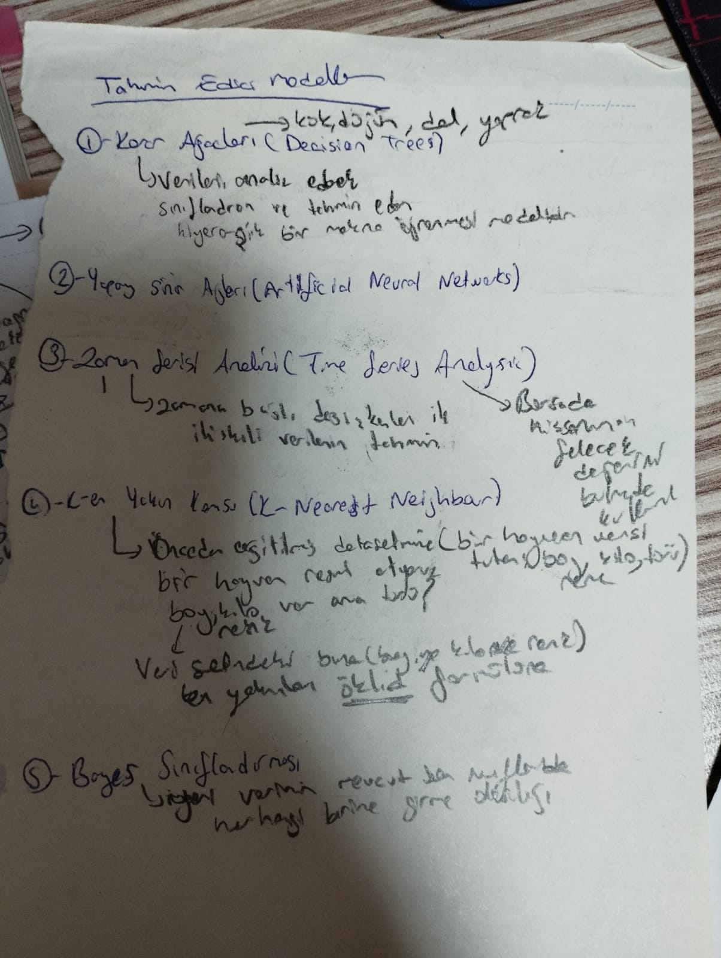

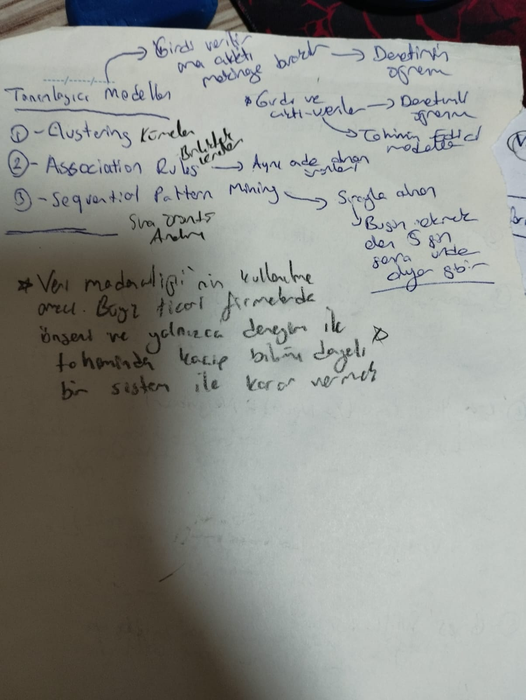

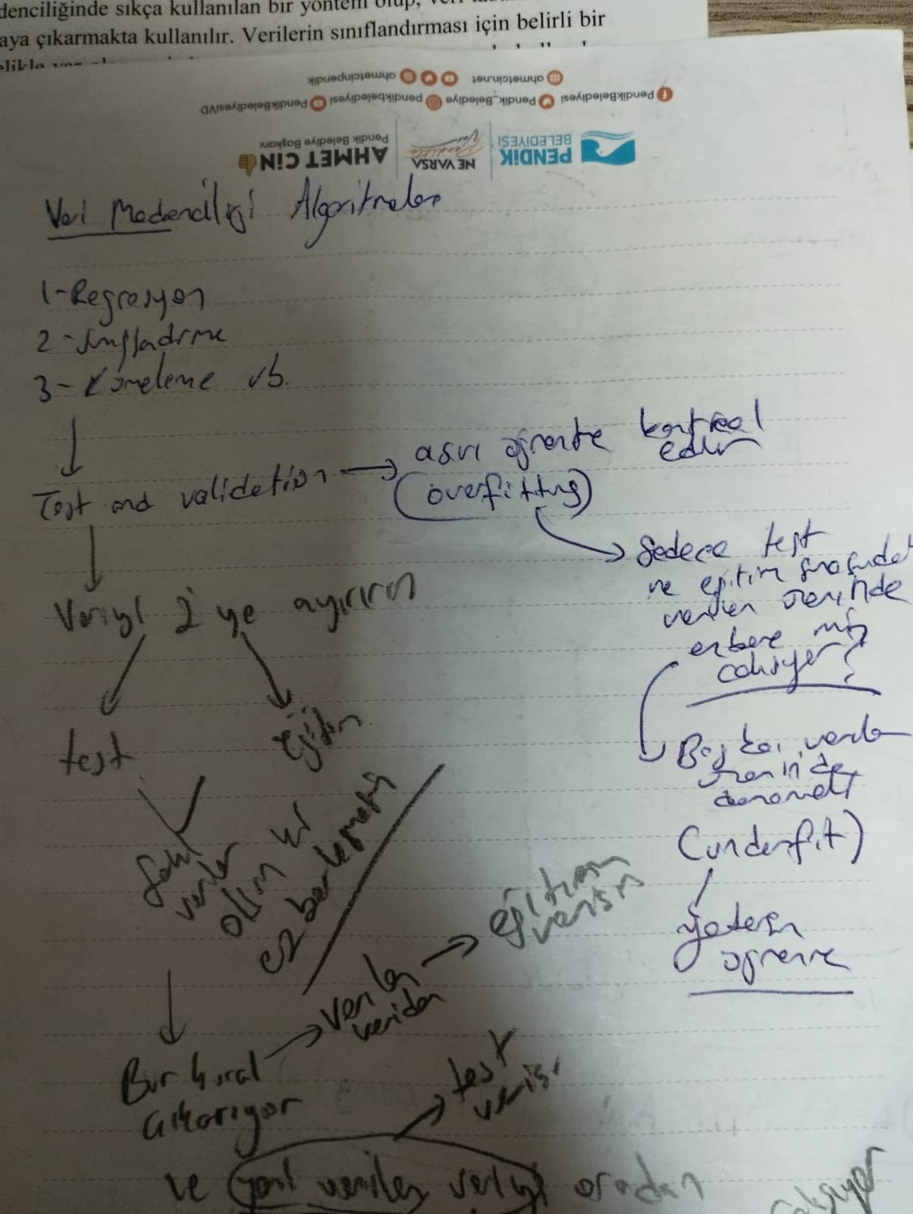

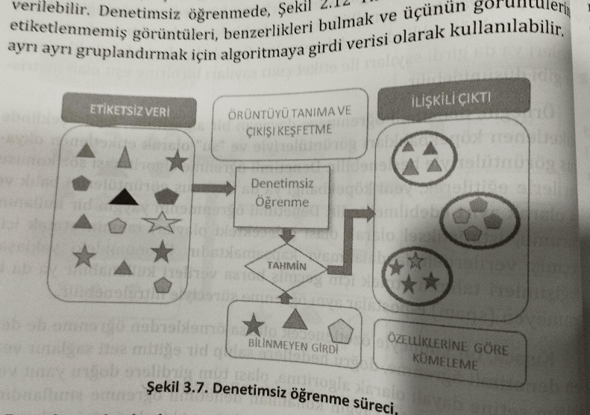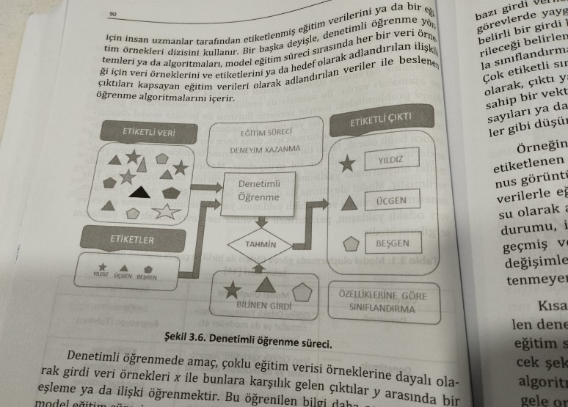

**Veri Madenciliği Yöntemleri:**

* Regresyon algoritmaları,
* Sınıflandırma algoritmaları -> önceden eğitilen etiketli veriden sonra gelen veriyi sınflandırır.
* Kümeleme algoritmaları -> birbirine benzerleri bir araya getirir.Etiketisz veri vardır.Örüntü tanıma yoluyla bulur.
* Birliktelik kuralları(association rules – assosieyşın rols) -> Hangi olayların aynı anda gerçekleştiğini ortaya çıkarır.Pazar Sepeti Analizleri buraya örnek verilir.

Vize Sonrası – Final Çalışmaları

Bu kısımda hocamızın bize verdiği notlar,çalışmalar ağırlıklıydı.O nedenle teorik kısmının görselleri var.Yazıya her ne kadar dökmeye çalışsam da pek faydalı olmaz.Hocadan izin alabilirsem slaytları ve çalışmaları paylaşabilirim.

Benim ilgimi çeken bildiğin makinayı eğitmemiz ve eğittiğimiz makinanın tahminler yapması.Önceden makine öğrenmesi kim ben kimim? Lakin işin içine girdikçe neden olmasın dedirtti.

